《算法设计与分析基础》（第一套）参考答案与评分标准
适用专业年级（方向）： | 计算机科学与技术2012级

1．（10分）
解：
① 算法功能：判断矩阵是否对称 （1分）
基本操作：数组元素比较 （1分）
②乘法次数C(n)求和：
最坏情况下：C(n)=n² （3分）
③ 效率类型：Θ(n²) （2分）
④ 改进方法： （3分）
for i←0 to n-2 do
for j←i+1 to n–1 do
if A[i,j]≠A[j,i] return false
return true
评分标准：改进思路正确，即得3分，不限于以上思路。

2．（16分）
解：
- Algorithm MaxIndex(A[l..r]) // l<=r
if l=r return l
else
m=⌊(l+r)/2⌋
idx1←MaxIndex(A[l..m])
idx2←MaxIndex(A[m+1..r])
if A[idx1]>=A[idx2]
return idx1
else
retturn idx2
评分标准：算法思路、实现功能、书写正确得10分。部分正确，酌情扣分。
- 比较操作次数：M(n)=2M(n/2)+1, M(1)=0
迭代求解：
M(n=2M(n/2)+1
=2[2M(n/4)+1]+1
=4M(n/4)+3
=8M(n/8)+7
=…
=nM(1)+n-1
=n-1∈Θ(n)
评分标准：表达式建立正确得2分，计算正确得2分。部分正确，酌情扣分。
c、分治法求解该问题与蛮力求解法 属于同一时间效率类型。而且蛮力法还不需进行递归调用的相关管理，因此时间性能更好。
评分标准：判断正确得1分，分析正确得1分。部分正确，酌情扣分。

3. （18分）
解：
a、29 35
14 70 + 35
7 140
3 280 +140
- 560 +280
+560
=1015
评分标准：计算过程正确得4分，结果正确得2分，部分正确，酌情扣分。
b、Algorithm Russe(n,m) // 应用俄式乘法计算n*m
if n=1 return m
else if n mod 2=0 return Russe(n/2,2m)
else return Russe((n-1)/2,2m)+m
评分标准：算法思路、实现功能、书写正确得8分。部分正确，酌情扣分。
c、基本操作次数为：M(n)=2M(n/2)+1, M(1)=0 其中n为第一个乘数因子
计算可得其时间效率类型为Θ(logn)。 （2分）
评分标准：表达式建立正确得2分，计算结果正确得2分。部分正确，酌情扣分。

4．（10分）
解：a、计算过程：
系数 | 3 | 2 | -1 | 8 | -6
x=2 | 3 | 2*3+2=8 | 2*8-1=15 | 2*15+8=38 | 2*38-6=70
计算结果为70。
评分标准：计算过程正确得6分，结果正确得2分；部分正确，酌情扣分。
b、对于一个n次多项式的计算，霍纳法则需要做n次乘法运算与n次加法运算。（2分）

5．（10分）
解：a、首先将活动按照结束时间由早到晚进行排序：
活动i | 7 | 2 | 11 | 4 | 5 | 6 | 1 | 8 | 9 | 10 | 3
开始时间si | 1 | 3 | 4 | 5 | 3 | 5 | 6 | 8 | 8 | 2 | 12
结束时间fi | 4 | 5 | 6 | 7 | 8 | 9 | 10 | 11 | 12 | 13 | 14
然后根据贪心选择策略，首先选择结束时间最早的第7个活动；
活动2开始时间为3，小于活动7结束时间4，所以不相容；
活动11开始时间为4，不小于活动7结束时间4，所以相容，选择加入；
活动4开始时间为5，小于活动11结束时间6，所以不相容；
活动5开始时间为3，小于活动11结束时间6，所以不相容；
活动6开始时间为5，小于活动11结束时间6，所以不相容；
活动1开始时间为6，不小于活动11结束时间6，所以相容，选择加入；
活动8开始时间为8，小于活动1结束时间10，所以不相容；
活动9开始时间为8，小于活动1结束时间10，所以不相容；
活动10开始时间为2，小于活动1结束时间10，所以不相容；
活动3开始时间为12，不小于活动1结束时间10，所以相容，选择加入。
评分标准：求解过程正确得8分；部分正确，酌情扣分。
b、最终的活动安排方案：活动1，3，7，11. （2分）

6．（18分）
解：
① 自顶向下计算的最优值矩阵V=
 | j=0 | 1 | 2 | 3 | 4 | 5 | 6 | 7
i=0 | 0 | 0 | 0 | 0 | 0 | 0 | 0 | 0
1 | 0 | 0 | 0 | 22 | 22 | 22 | 22 | 22
2 | 0 | 20 |  | 22 |  | 42 |  | 42
3 | 0 |  |  |  |  | 50 |  | 52
4 | 0 |  |  |  |  |  |  | 65
评分标准：计算正确得10分，部分正确，酌情扣分。
② 最大装包价值：65 （2分）
③ V[4,7]>V[3,7]，所以物品4选择装包；
V[3,7-2]>V[2,5]，所以物品3选择装包；
V[2,5-4]>V[1,1]，所以物品2选择装包；
V[1,1-1]=V[0,0]，所以物品1选择不装包。
于是得到最优装包方案为：装入物品4，3，2
评分标准：构造过程正确得4分，最优方案正确得2分。部分正确，酌情扣分。

7．（18分）
解：

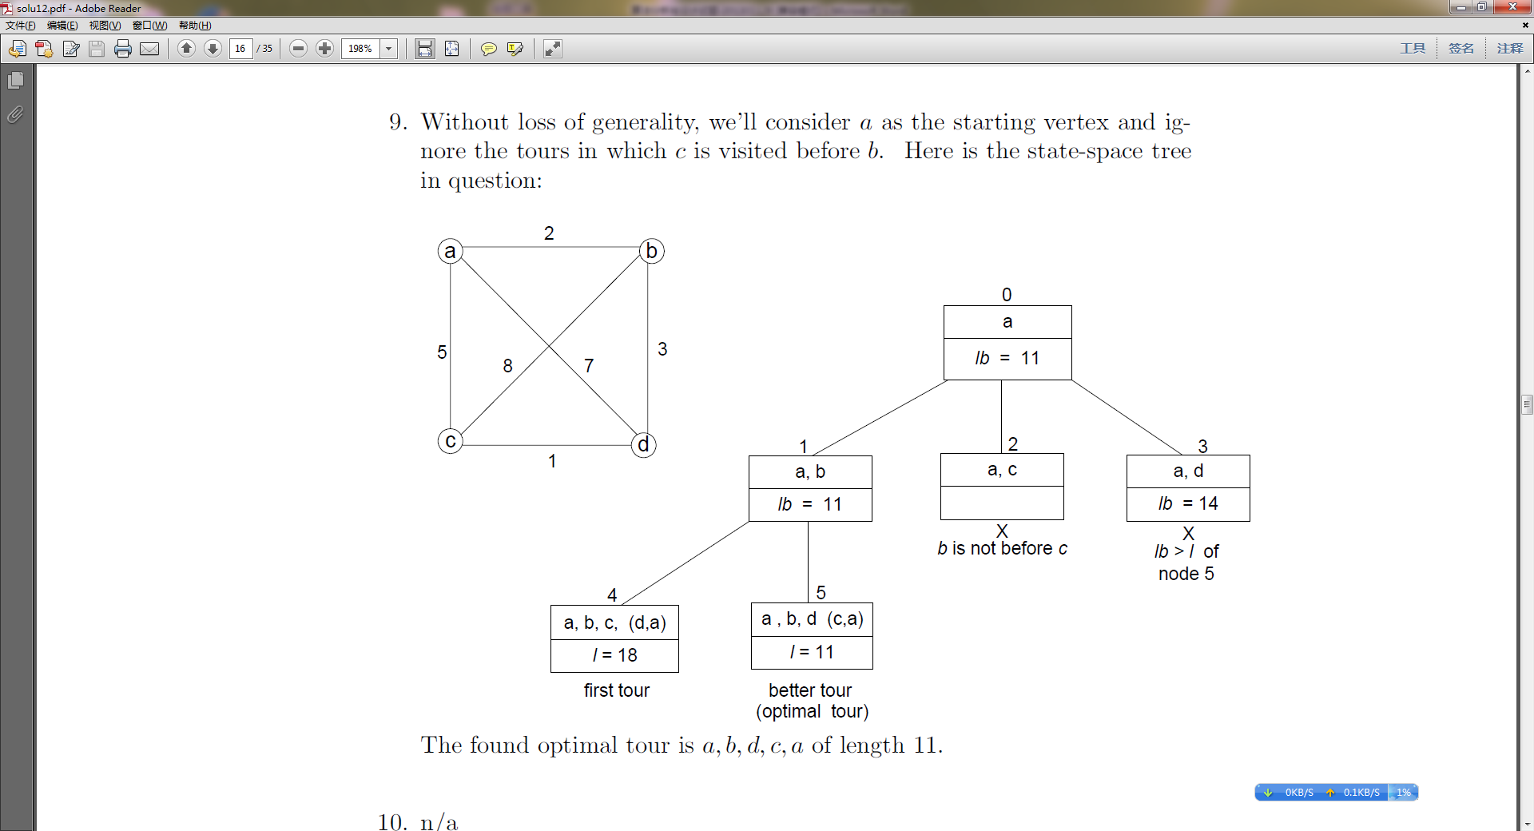
评分标准：树结构正确、计算正确、选择正确得14分，部分正确，酌情扣分。
- 最短路线：a,b,d,c,a （1分）
旅程长度：11 （1分）
③ 排列总次数：(n-1)!/2
每条路线需做n-1次加法计算，所以有
(n-1)!*(n-1)/2∈Θ(n!)
评分标准：分析计算正确得2分，结果正确得2分。

